1、LA208-1157，3/23日 出发，已售完。

请大家在做SERVICE 时，注意以上信息

2、自3月1日起，发送给217 供应商的订单，如客人参团日在4月1日以后（含4月1日），执行2013年4月1日至2014年3月31日新的价格。

目前，Packge 行程，以及大部分 Local tour，我们网站价格已经维护。

更新后的出团日期，已经上传到知识库中。

如有问题，请及时与商品部同事联系

3、2013年4月1日-  2014年3月31日，217、215 供应商更新后的出团日期，已经上传到知识库中，请查看。  
209供应商，暂时维持原传团日期，如有变化，另行通知。  
谢谢！  
209供应商，暂时维持出传团日期，如有变化，另行通知

4、后台订单系统新作调整：更新订单状态时系统不会再指定下一处理人，如果大家更新订单状态，需要下一位同事跟进的，请勾选【需要下一位客服继续处理该订单】选择好需要跟进同事的工号，然后再更新订单状态

5、系统新增加一个排序功能 当前处理人（按紧急度降序排序） 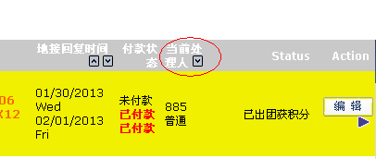

大家在处理【我要处理的订单】的时候可以点击此选项排序，按紧急程度处理相应订单

6、后台订单其他同事交接给自己的订单【处理OK】按钮已更改成直接点击即可，不需要再重新载入页面，大家在处理完同事交接给自己的事宜后记住点击【处理OK】选项，不然此订单会一直停留在【我要处理的订单】中

7、后台知识库系统，【每日班前必读】目录下增加了【每日班前会】，我们会将每日班前会WORD文档上传至此目录下，大家可以随时查看